**Η Εκπαίδευση για την Αειφορία ως κινητήρια δύναμη για τον μετασχηματισμό του σχολείου στον 21ο αιώνα**

**Βασικό Κείμενο Μελέτης Συνεδρίας**

**ΔΙΔΑΚΤΙΚΗ ΕΝΟΤΗΤΑ:**

**«Γνωστικές διεργασίες επεξεργασίας των πληροφοριών στα άτομα**

**με Δυσκολίες Μάθησης ή/και ΔΕΠ.-Υ. »**

**3η & 4η ΣΥΝΕΔΡΙΕΣ:**

**«Γνωστική Ψυχολογία, το Σύστημα Επεξεργασίας των Πληροφοριών και η ανάπτυξη Μεταγνωστικών Δεξιοτήτων με την υποστήριξη φορητών ηλεκτρονικών συσκευών »**

ΔΙΔΑΣΚΩΝ  
**ΑΝΔΡΕΑΣ ΓΡ. ΚΑΝΔΑΡΑΚΗΣ, PhD**

*ΕΙΔΙΚΟΣ ΨΥΧΟΠΑΙΔΑΓΩΓΟΣ & ΣΥΜΒΟΥΛΟΣ ΟΙΚΟΓΕΝΕΙΑΣ*

*ΥΠΕΥΘΥΝΟΣ ΤΜΗΜΑΤΟΣ ΨΥΧΟΠΑΙΔΑΓΩΓΙΚΗΣ ΑΝΤΙΜΕΤΩΠΙΣΗΣ ΔΥΣΚΟΛΙΩΝ ΜΑΘΗΣΗΣ ΚΑΙ ΣΥΜΠΕΡΙΦΟΡΑΣ ΣΤΗΝ ΕΛΛΗΝΙΚΗ ΕΤΑΙΡΕΙΑ ΙΑΤΡΙΚΗΣ ΨΥΧΟΛΟΓΙΑΣ*

© 2022

ΠΑΝΕΠΙΣΤΗΜΙΟ ΔΥΤΙΚΗΣ ΑΤΤΙΚΗΣ – ΚΕΝΤΡΟ ΕΠΙΜΟΡΦΩΣΗΣ & ΔΙΑ ΒΙΟΥ ΜΑΘΗΣΗΣ

ΕΡΓΑΣΤΗΡΙΟ ΔΙΔΑΚΤΙΚΗΣ & ΑΞΙΟΛΟΓΗΣΗΣ (ΑΣΠΑΙΤΕ)

# Περιεχόμενα

ΠΕΡΙΕΧΟΜΕΝΑ………………………………………………………………………………………………………………3

ΕΙΣΑΓΩΓΗ………………………………………………………………………………………………………………………..4

ΓΝΩΣΤΙΚΗ ΨΥΧΟΛΟΓΙΑ: ΙΣΤΟΡΙΚΗ ΑΝΑΔΡΟΜΗ……………………..…………………………………………6

Η ΓΝΩΣΤΙΚΗ ΨΥΧΟΛΟΓΙΑ…………….………………………………………………………………………………….10

ΤΟ ΣΥΣΤΗΜΑ ΕΠΕΞΕΡΓΑΣΙΑΣ ΠΛΗΡΟΦΟΡΙΩΝ………………………………………..………………………10

Η ΠΡΟΣΟΧΉ……………………………………………………………………………………………………………………14

ΟΙ ΕΚΤΕΛΕΣΤΙΚΕΣ ΛΕΙΤΟΥΡΓΙΕΣ……………………………………………………………………………………….15

Η ΔΕΠ-Υ ΩΣ ΑΔΥΝΑΜΙΑ ΑΥΤΟΕΛΕΓΧΟΥ…………………………………………………………………………..16

Η ΜΕΤΑΓΝΩΣΗ………………………………………………………………………………………………………………..17

ΓΝΩΣΤΙΚΕΣ ΚΑΙ ΜΕΤΑΓΝΩΣΤΙΚΕΣ ΣΤΡΑΤΗΓΙΚΕΣ ΜΑΘΗΣΗΣ………………………………………………18

Η ΔΙΑΔΙΚΑΣΙΑ ΤΗΣ ΜΑΘΗΣΗΣ ΣΤΗ ΣΥΓΧΡΟΝΗ ΕΠΟΧΗ…………………………………………………….23

Η ΜΑΘΗΣΗ ΤΗΣ ΜΑΘΗΣΗΣ ΣΤΗΝ ΨΗΦΙΑΚΗ ΕΠΟΧΗ………………………………………………………24

ΑΠΟ ΤΗ ΘΕΩΡΙΑ ΣΤΗΝ ΠΡΑΞΗ…………………………………………………………………………………………25

Η ΕΝΤΑΞΗ ΤΩΝ ΦΟΡΗΤΩΝ ΥΠΟΛΟΓΙΣΤΙΚΩΝ ΣΥΣΚΕΥΩΝ ΣΤΗ ΣΧΟΛΙΚΗ ΤΑΞΗ……………………26

ΣΥΝΟΨΗ/ΑΝΑΚΕΦΑΛΑΙΩΣΗ ΑΝΤΙΚΕΙΜΕΝΟΥ ΣΥΝΕΔΡΙΑΣ…………………………………… …………28

ΒΙΒΛΙΟΓΡΑΦΙΑ………………………………………………………………………………………………………..………29

# Εισαγωγή

Στην ενότητα συζητούνται οι ψυχολογικές γνωστικές θεωρίες μάθησης που έχουν εφαρμογή στην εκπαιδευτική πράξη. Διεξοδική αναφορά γίνεται στο Σύστημα Επεξεργασίας των Πληροφοριών (ΣΕΠ) το οποίο προκύπτει από την υποθετική αναλογία της λειτουργίας του ανθρώπινου εγκεφάλου με αυτήν του ηλεκτρονικό υπολογιστή. Δίνεται έμφαση στις εκπαιδευτικές-διδακτικές προεκτάσεις του μοντέλου αυτού. Παρουσιάζονται γνωστικές και μεταγνωστικές τεχνικές μάθησης για παιδιά με δυσκολίες μάθησης και ΔΕΠ-Υ όπως και στρατηγικές αυτοελέγχου της συμπεριφοράς τους που αξιοποιούν αποτελεσματικά τα επιστημονικά και εμπειρικά δεδομένα του ΣΕΠ. Μελετώνται ατομικές περιπτώσεις παιδιών κι εφήβων όπου οι δυσκολίες μάθησης (ΔΜ) ή/και ΔΕΠ-Υ τους αντιμετωπίζονται σύμφωνα με το ΣΕΠ. Συζητείται η συνεισφορά των εκπαιδευτικών εφαρμογών της τεχνολογίας στην αντιμετώπιση των δυσκολιών μάθησης και συμπεριφοράς.

**Σκοπός:**

Αντικείμενο της ενότητας αποτελεί η μεταπτυχιακή εξειδίκευση και θεωρητική εμβάθυνση των εκπαιδευόμενων σε θέματα που αναφέρονται στα εξής:

* Γνωστική Ψυχολογία: Σύστημα Επεξεργασίας Πληροφοριών (Σ.Ε.Π.), αναλογίες μεταξύ ανθρώπινου νου και Η/Υ, σχηματική παράσταση και γενική λειτουργία του, η διαφορετική λειτουργία του σε παιδιά με δυσκολίες μάθησης (ΔΜ) και ΔΕΠ-Υ
* Βραχύχρονη και Μακρόχρονη Μνήμη: δομικά στοιχεία, μορφές κωδικοποίησης, διάρκεια συγκράτησης των πληροφοριών, γνωστικές διαδικασίες ελέγχου της μνήμης, αδυναμίες της μνήμης σε παιδιά με ΔΜ και ΔΕΠ-Υ
* Ανάπτυξη γνωστικών και μεταγνωστικών στρατηγικών μάθησης και αυτορρύθμισης της συμπεριφοράς σε παιδιά με δυσκολίες μάθησης και ΔΕΠ-Υ
* Αποτελεσματικές στρατηγικές μάθησης-μελέτης-επίλυσης προβλημάτων- κατανόησης κειμένων-ανάπτυξης και καλλιέργειας της κριτικής σκέψης σε παιδιά με ΔΜ και ΔΕΠ-Υ με ή χωρίς τη χρήση φορητών ηλεκτρονικών συσκευών.
* Αξιολόγηση, περιορισμοί και εξελίξεις του ΜΕΠ στο πλαίσιο της σύγχρονης εκπαιδευτικής πραγματικότητας

**http://thebalanceandlifeblog.com/wp-content/uploads/2011/10/EventResponseOutcome1.jpgΠροσδοκώμενα μαθησιακά αποτελέσματα:**

Μετά την ολοκλήρωση του μαθήματος, οι εκπαιδευόμενοι θα είναι σε θέση:

1. Να αξιοποιούν τα δεδομένα της λειτουργίας του ΣΕΠ στην εκπαιδευτική πράξη

2. Να σχεδιάζουν και να εφαρμόζουν αποτελεσματικά ψυχοπαιδαγωγικά έγκυρες στρατηγικές μάθησης-μελέτης-επίλυσης προβλημάτων- κατανόησης κειμένων-ανάπτυξης και καλλιέργειας της κριτικής σκέψης σε παιδιά με ΔΜ ή/και ΔΕΠ-Υ που φοιτούν στη συνηθισμένη σχολική τάξη

3. Να συμβάλλουν στην ομαλή ενδοπροσωπική και διαπροσωπική προσαρμογή των μαθητών με ΔΜ και ΔΕΠ-Υ

4. Να γνωρίσουν εφαρμογές της τεχνολογίας που η λειτουργία τους βασίζεται στο ΜΕΠ και συμβάλλουν στην αντιμετώπιση των ΔΜ και της ΔΕΠ-Υ

**http://www.jmfieldmarketing.com/wp-content/uploads/2011/07/keywords4.jpgΈννοιες κλειδιά:**

***Σύστημα Επεξεργασίας Πληροφοριών,*** *μεταγνώση, μαθησιακές δυσκολίες, ΔΕΠ-Υ, φορητές υπολογιστικές μηχανές*

Συγγραφέας Βασικού Κειμένου Μελέτης

ΑΝΔΡΕΑΣ ΓΡ. ΚΑΝΔΑΡΑΚΗΣ, PhD

*ΕΙΔΙΚΟΣ ΨΥΧΟΠΑΙΔΑΓΩΓΟΣ & ΣΥΜΒΟΥΛΟΣ ΟΙΚΟΓΕΝΕΙΑΣ*

*ΥΠΕΥΘΥΝΟΣ ΤΜΗΜΑΤΟΣ ΨΥΧΟΠΑΙΔΑΓΩΓΙΚΗΣ ΑΝΤΙΜΕΤΩΠΙΣΗΣ ΔΥΣΚΟΛΙΩΝ ΜΑΘΗΣΗΣ ΚΑΙ ΣΥΜΠΕΡΙΦΟΡΑΣ ΣΤΗΝ ΕΛΛΗΝΙΚΗ ΕΤΑΙΡΕΙΑ ΙΑΤΡΙΚΗΣ ΨΥΧΟΛΟΓΙΑΣ*

# Γνωστική Ψυχολογία: Ιστορική αναδρομή

Η επιστήμη της Γνωστικής Ψυχολογίας μελετά τις ανώτερες νοητικές δομές και γνωστικές διεργασίες της ανθρώπου που μαθαίνει, που προσπαθεί να προοδεύει και να βελτιώνει τις συνθήκες της ζωή του. Οι πρώτες προσπάθειες της γνωστικής προσέγγισης των ψυχικών φαινομένων γίνονται στην αρχαία Ελλάδα από τους φιλοσόφους (Πλάτωνας, Επίκτητος…).

Ο Πλάτων γράφει στους *Διαλόγους* του ότι οι ιδέες υπάρχουν a priori στην ανθρώπινη ψυχή. Η σύλληψη δε των ιδεών αυτών γίνεται με το *λογικό*, το οποίο αποτελείται από τρία μέρη: *το λογιστικό* (η φρόνηση), *το θυμοειδές* (η ανδρεία) και το *επιθυμητικό* (σωφροσύνη), η συνεργασία των οποίων δίνει την αρετή της δικαιοσύνης με την οποία ο άνθρωπος φτάνει στον τελικό σκοπό: στην ευδαιμονία και την ηθική τελειότητα.

Οι Στωικοί επίσης φιλόσοφοι, όπως ο Επίκτητος, θεωρούν ότι η γνώση είναι ένα γιατρικό και ότι «γνωρίζω» σημαίνει «θεραπεύω», για τους Στωικούς «ο κοσμικός ορθός λόγος» αποκαλείται «θεία πρόνοια». Ο άνθρωπος πρέπει να διαπαιδαγωγείται σε μία θεραπευτική αγωγή ενάντια στα πάθη, με σκοπό την ανάπτυξη του ορθού Λόγου. Ως ορθός Λόγος, για τους Στωικούς, νοείται η αντικειμενικότητα στις κρίσεις και τις αποφάσεις του ατόμου και η αρμονία του ανάμεσα στις προθέσεις, τις σκέψεις και τις πράξεις του.

Αργότερα οι ορθολογιστές φιλόσοφοι του 17ου και 18ου αιώνα αναζητούν την «καθαρή γνώση». Πιο συγκεκριμένα ο Descartes με το *«αμφιβάλλω, άρα σκέπτομαι, σκέπτομαι άρα υπάρχω»*, θεωρεί ότι ο ανθρώπινος νους έχει τη δυνατότητα να φτάσει στην απόλυτη γνώση. Γι’ αυτόν οι ιδέες είναι έμφυτες και παρέχουν τη δυνατότητα στον άνθρωπο να αναλύει και να κατανοεί τις σύνθετες έννοιες, οδηγώντας τον έτσι στην απόλυτη γνώση.

Ο Kant επίσης στο έργο του *«Η κριτική του καθαρού λόγου»*, υποστηρίζει ότι η πηγή της γνώσης δεν προέρχεται τόσο από τις αισθήσεις και την εμπειρία, αλλά από τα έμφυτα γνωστικά σχήματα που διαθέτει ο άνθρωπος. Η ανθρώπινη σκέψη αποτελεί την πιο αξιόπιστη βάση για τη γνώση και τη συμπεριφορά του ανθρώπου.

Προς το τέλος του 19ο αιώνα αποσπάται η Ψυχολογία από τη Φιλοσοφία και χρησιμοποιώντας συστηματικά την παρατήρηση και το πείραμα, γίνεται πειραματική επιστημονική ψυχολογία. O Wundt είναι αυτός που ιδρύει το 1879 το πρώτο ψυχολογικό εργαστήριο στη Λειψία.

Στις αρχές του 20ου αιώνα εμφανίζονται ο *Συμπεριφορισμός* και η *Ψυχανάλυση*. Οι δύο αυτές ψυχολογικές σχολές εισάγουν νέες απόψεις με δογματικό τρόπο και για περίπου πέντε δεκαετίες επισκιάζουν τη γνωστική προσέγγιση της ανθρώπινης μάθησης και συμπεριφοράς. Ο μηχανιστικός τρόπος ερμηνείας της ανθρώπινης συμπεριφοράς από τις συμπεριφοριστικές θεωρίες και τα συμπεράσματα από πειράματα σε ζώα κυριαρχούν (Ερέθισμα-Αντίδραση, Ε-Α). Τα πορίσματα από τις έρευνες σε ζώα γενικεύονται αυθαίρετα και χρησιμοποιούνται προκειμένου να ερμηνεύσουν την ανθρώπινη μάθηση και τον ίδιο τον άνθρωπο ως προϊόν του περιβάλλοντός του . Ταυτόχρονα γίνεται αντιληπτή και η αδυναμία της απαισιόδοξης άποψης των ψυχαναλυτών ότι η ανθρώπινη συμπεριφορά ερμηνεύεται αποκλειστικά με βάση τα ένστικτα και τις βιολογικά κληρονομούμενες ορμές.

Η συνειδητοποίηση της έλλειψης επαρκούς ερμηνείας της ανθρώπινης συμπεριφοράς από τις δύο παραπάνω ψυχολογικές σχολές οδηγεί σε αντίδραση. Την αντίδραση αυτή εκφράζουν οι *μορφολογικοί ψυχολόγοι* (από τις αρχές του 20ου αιώνα έως και τα μέσα του) οι οποίοι μελετούν τα ψυχολογικά φαινόμενα και τις μαθησιακές διεργασίες στο άτομο συνολικά, άμεσα χωρίς ανάλυση, σύμφωνα με την αρχή της εσωτερικής αυτορρύθμισης. Βασική θέση της σχολής αυτής είναι ότι ένα ψυχολογικό φαινόμενο στο σύνολό του είναι διαφορετικό από το απλό άθροισμα των στοιχείων που το συνθέτουν. Τα στοιχεία αυτά αποτελούν μία οργανωμένη και καλά δομημένη ενότητα και προσδιορίζουν τη μορφή (Gestalt) του φαινομένου. Με την αρχή αυτή ερμηνεύονται τόσο οι αντιληπτικές όσο και οι γνωστικές διαδικασίες. Έτσι η μάθηση κατά τον Wertheimer, είναι η αντίληψη ολικών μορφών. Και για τον Lewin αφενός όλη η συμπεριφορά του ατόμου είναι σκόπιμη και κατευθυνόμενη αφετέρου αποτέλεσμα δράσης και αλληλεπίδρασης με το περιβάλλον του (Ερέθισμα-Υποκείμενο-Αντίδραση, Ε-Υ-Α) . Η σχολή αυτή επηρέασε σημαντικά τη διδακτική μεθοδολογία της πρωτοβάθμιας εκπαίδευσης (π.χ. η πρώτη ανάγνωση του Decroly, όπου πρώτα διδάσκεται η λέξη κι ύστερα τα γράμματα που την απαρτίζουν).

Την περίοδο εκείνη ο Jhon Dewey (1859-1952) κάνει λόγο για τη βασική επιδίωξη του ατόμου να επιλύει τις προβληματικές καταστάσεις που αντιμετωπίζει προκειμένου να επιβιώνει. Με την επίλυση των προβληματικών καταστάσεων ο άνθρωπος μαθαίνει. Ο ίδιος επιστήμονας προτείνει τα εξής πέντε στάδια μάθησης: της κατανόησης του περιεχομένου του προβλήματος, της αποσαφήνισης των στοιχείων του, της υπόθεσης της πιθανής λύσης του, της εφαρμογής της μεθόδου επίλυσης και της επαλήθευσης του αποτελέσματος. Μάθηση για τον Dewey σημαίνει δραστηριοποίηση του ατόμου που μέσα από συνεχείς δοκιμές και πειραματισμούς επιλύει διαφορετικά προβλήματα.

Ο Ελβετός Jean Piaget (1896-1980), αφιερώνει το μεγαλύτερο μέρος της ζωής του μελετώντας τον τρόπο που λειτουργεί και οικοδομείται σταδιακά η νοημοσύνη που είναι ο βασικότερος παράγοντας μάθησης. Θεωρεί τον ρόλο του υποκειμένου βασικό στη μάθηση (Ε-Υ-Α). Υποστηρίζει ότι ο άνθρωπος για να καταφέρει να ζήσει είναι απαραίτητο να προσαρμόζεται τόσο στο σχετικά σταθερό φυσικό περιβάλλον όσο και στο διαρκώς μεταβαλλόμενο κοινωνικό του περιβάλλον.

Σύμφωνα με τον Piaget, η νοημοσύνη είναι μια διαδικασία αφομοίωσης των εμπειριών του και τροποποίησης της συμπεριφοράς του με σκοπό την ομαλή προσαρμογή στο περιβάλλον του. Είναι το όργανο που ρυθμίζει τις σχέσεις του πνευματικού οργανισμού με το περιβάλλον του. Μιλά για τη νοημοσύνη θεωρώντας τη ως μια ενιαία ικανότητα με λογικομαθηματική δομή. Τη μελετά ως σκέψη. Η ικανότητα αυτή δεν είναι δοσμένη από την αρχή της ζωής, αλλά οικοδομείται προοδευτικά. Η πορεία αυτή περνά από τέσσερις μεγάλες αναπτυξιακές περιόδους, κάθε μια από τις οποίες καλύπτει μια σειρά ετών της ζωής του ανθρώπου. Την περίοδο *της αισθησιοκινητικής νοημοσύνης* (0-24 μηνών), *της συμβολικής νοημοσύνης* (2-7 ετών), *των συγκεκριμένων νοητικών ενεργειών* (7-12 ετών) *της θεωρητικής νοημοσύνης* (11/12-15 ετών). Το κάθε ένα στάδιο από αυτά, χαρακτηρίζεται από ορισμένη λογική δομή, η οποία προσδιορίζει τον τρόπο επεξεργασίας των γνώσεων και τη διαδικασία επίλυσης των προβλημάτων. Τα στάδια υπόκεινται σε περιορισμούς που θέτει η ωρίμανση, γεγονός που αρκετοί δεν το ασπάζονται.

Ο Piaget μιλά για τη νοημοσύνη, αλλά την ορίζει και τη μελετά ως σκέψη. Η δομή και η λειτουργία της σκέψης αυτής προσδιορίζεται από γενετικούς παράγοντες, είναι σταδιακή και διαθέτει λογικομαθηματική δομή. Η σκέψη κατά τον Piaget, υπόκειται σε περιορισμούς που θέτει η ωρίμανση. Η σκέψη όμως, σύμφωνα με νεότερες προσεγγίσεις ψυχολόγων, είναι μια σύνθετη δεξιότητα υψηλού επιπέδου. Είναι γνώση και διαδικασίες επεξεργασίας πληροφοριών, εμπειρία ιδεών και νοερών διεργασιών, επίλυση προβλημάτων, δημιουργικότητα. Η σκέψη είναι και ο ρυθμιστής της δράσης μέσω της μεταγνώσης, δηλαδή του αναλογισμού και της εκούσιας παρακολούθησης και ρύθμισης των νοητικών διεργασιών.

Επιστήμονες επισημαίνουν ότι από το έργο του Piaget απουσιάζει ο κεντρικός ρόλος της γλώσσας και κυρίως η βαρύτητα του κοινωνικού-πολιτιστικού περιβάλλοντος του ατόμου που μαθαίνει. Η σκέψη γενικότερα περιορίζεται από παράγοντες όπως η νοητική ικανότητα του ατόμου, το αναπτυξιακό στάδιο που διανύει, η ιδιοσυγκρασία του, η υπάρχουσα γνώση/εμπειρία και το ευρύτερο κοινωνικό και πολιτισμικό πλαίσιο μέσα στο οποίο ζει και κινείται. Η συμπεριφορά και η μάθηση είναι αποτέλεσμα της δυναμικής αλληλεπίδρασης ατόμου-περιβάλλοντος. Ο άνθρωπος κατά τον Bandura (1925-2021), διαθέτει γνωστικούς μηχανισμούς, έχει εικόνα του εαυτού του (αυτοαντίληψη), εκτιμά την αποτελεσματικότητά του (αυτοεκτίμηση-αυτοαποτελεσματικότητα), θέτει τους δικούς του στόχους για το μέλλον κι έχει τη δυνατότητα για αυτοενίσχυση και αυτοέλεγχο κάνοντας έτσι δυνατή την αυτορρύθμιση της συμπεριφοράς του.

Ο Jerome Bruner (1915-2016), υποστηρίζει αφενός ότι η νοημοσύνη δεν αποτελεί απλώς ένα προϊόν ανταλλαγής ερεθισμάτων μεταξύ ατόμου και περιβάλλοντος αφετέρου δεν πρέπει να αγνοούμε τη συμβολή της γλώσσας στην ανάπτυξη και λειτουργία της σκέψης (το οποίο υποστηρίζει κι ο Vygotsky). Κατά τον Bruner η μάθηση προάγεται, όταν είναι κατανοητή η δομή της γνώσης, όταν ο εκπαιδευτικός υποκινεί τη διαισθητική-ανακαλυπτική μάθηση, δημιουργεί κίνητρα για μάθηση και δείχνει εμπιστοσύνη στην ετοιμότητα του μαθητή για μάθηση («οτιδήποτε είναι δυνατόν να διδαχτεί σε οποιαδήποτε ηλικία, εάν προσφερθεί με τον κατάλληλο τρόπο»).

**Η Γνωστική Ψυχολογία**

Η μάθηση δεν είναι ένα γεγονός που μπορεί να παρατηρηθεί άμεσα, αλλά ένα συμπέρασμα που βασίζεται πάνω στην παρατήρηση της έκδηλης συμπεριφοράς, δεν προσδιορίζεται μόνο από την τοποχρονική συνεξάρτηση μηνύματος-αντίδρασης (απλή εξαρτημένη μάθηση) ή την πιθανή ενίσχυση που θα ακολουθήσει την αντίδραση αυτή (συντελεστική μάθηση), αλλά από τον ίδιο τον οργανισμό. Είναι το αποτέλεσμα της πολύπλοκης αλληλεπίδρασης του ατόμου με το περιβάλλον και τα μηνύματά του, που οδηγεί στη δημιουργία δεσμού μεταξύ ερεθίσματος και αντίδρασης (μάθηση), με ενδιάμεσο κι εκλεκτικό ρυθμιστή της διαδικασίας αυτής τον οργανισμό και εξωτερικό ανατροφοδότη το περιβάλλον του.

Αρκετοί ψυχολόγοι διερευνούν συστηματικά τις γνωστικές δομές και των εσωτερικών νοητικών λειτουργιών του ανθρώπου που σκέπτεται, μαθαίνει και προσαρμόζεται στο περιβάλλον του. Ένας από αυτούς, ο θεμελιωτής του χώρου αυτού, ο Neisser (1976), στο βιβλίο του « Γνωστική Ψυχολογία», περιγράφει τις ανώτερες νοητικές λειτουργίες που συνεργάζονται για την απόκτηση, την οργάνωση και τη χρησιμοποίηση της γνώσης.

Η σύγχρονη Γνωστική Ψυχολογία μελετά και αναλύει τις εσωτερικές κι ενσυνείδητες γνωστικές λειτουργίες που συμμετέχουν στη διαδικασία της μάθησης του ανθρώπου (σκέψη, αντίληψη, προσοχή, βραχύχρονη-ενεργό-μακρόχρονη μνήμη, γλώσσα, κατηγοριοποίηση εννοιών, κατανόηση, επίλυση προβλημάτων…).

Πολύ γνωστή θεωρία του επιστημονικού αυτού χώρου που εξηγεί την ανθρώπινη συμπεριφορά και μάθηση είναι το μοντέλο του ανθρώπου ως επεξεργαστή πληροφοριών, το Μοντέλο Επεξεργασίας Πληροφοριών.

**Το Σύστημα Επεξεργασίας Πληροφοριών (ΣΕΠ)**

Σύγχρονη κατεύθυνση της Γνωστικής Ψυχολογίας αποτελεί η συσχέτιση της λειτουργίας του ανθρώπινου εγκεφάλου με αυτής των Ηλεκτρονικών Υπολογιστών (Η/Υ). Το επιστημονικό ενδιαφέρον εστιάζεται στις ενέργειες του εγκεφάλου, όταν κάποια ερεθίσματα που εισέρχονται στον ανθρώπινο εγκέφαλο μέσω των αισθήσεων (ακοή, όραση, αφή, γεύση και όραση) και κινητοποιούν την αντιληπτική ικανότητα του οργανισμού. Στη συνέχεια ο εγκέφαλος κωδικοποιεί, οργανώνει, αποθηκεύει στις κατάλληλες δομές του μνημονικού συστήματος, τις επεξεργάζεται σύμφωνα με τις υπάρχουσες γνωστικές δομές και παράγει νέες μορφές συμπεριφοράς.

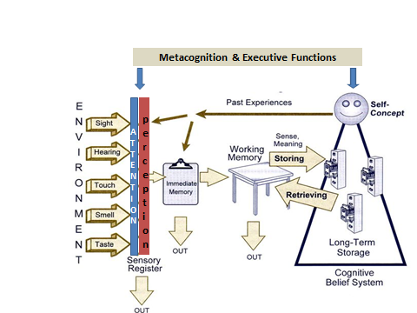

Εικόνα 1: Σύστημα Επεξεργασίας Πληροφοριών, συνθετική απεικόνιση σύμφωνα με τους Atkinson & Shiffrin (1968), Barkley (1997), Kandarakis & Poulos (2008), Sousa (2011)

Πιο συγκεκριμένα οι βασικές διαδικασίες της μάθησης ακολουθούν την εξής πορεία: τα περιβαλλοντικά ερεθίσματα-σήματα συλλέγονται από τους αντιληπτικούς μηχανισμούς του υποκειμένου. Οι προ-υπάρχουσες εσωτερικές γνωστικές δομές επεξεργάζονται, κωδικοποιούν αποθηκεύουν τις εισερχόμενες πληροφορίες και τις μετατρέπουν σε έκδηλη συμπεριφορά. Οι πληροφορίες ρέουν μέσα σε μνημονικές δομές που είναι η Αισθητήρια Μνήμη, η Βραχύχρονη Μνήμη - Ενεργός Μνήμη και η Μακροπρόθεσμη Μνήμη. Η ροή χαρακτηρίζεται «κανονική» και οδηγεί στη μάθηση, όταν το άτομο με ειδικές εκτελεστικές λειτουργίες και μεταγνωστικές διαδικασίες που διαθέτει, αποφασίσει ότι οι πληροφορίες αυτές χρειάζονται επιπρόσθετη επεξεργασία.

**Αισθητήρια μνήμη:** η μνήμη αυτή είναι διαφορετική για κάθε αισθητήριο αγωγό (οπτική μνήμη, ακουστική μνήμη…) και συντηρεί την πληροφορία έως 2 sec.

**Βραχύχρονη μνήμη – Ενεργός μνήμη:** εδώ η πληροφορία συντηρείται για 20-30 sec. Ο απαιτούμενος χρόνος ανάκτησης πληροφορίας από τη μνήμη αυτή έχει μετρηθεί ότι είναι της τάξης των 70 ms. Σχετικά πειράματα έχουν αποδείξει ότι τα διακριτά αντικείμενα που μπορούν να παραμείνουν στη βραχυχρόνια μνήμη είναι από πέντε έως εννέα (ο μαγικός αριθμός 7, + ή – 2). Ένα μέρος της βραχύχρονης μνήμης είναι η Ενεργός μνήμη, η οποία αντιστοιχεί στο κέντρο της συνείδησης. Εδώ το άτομο χρησιμοποιεί τις μεταγνωστικές του δεξιότητες προκειμένου να ελέγχει τη μάθηση και τη συμπεριφορά του.

**Μακροχρόνια μνήμη:** όπου η πληροφορία συντηρείται για μεγάλο χρονικό διάστημα. Σε αυτή φυλάσσονται οι εμπειρίες, οι γνώσεις μας…

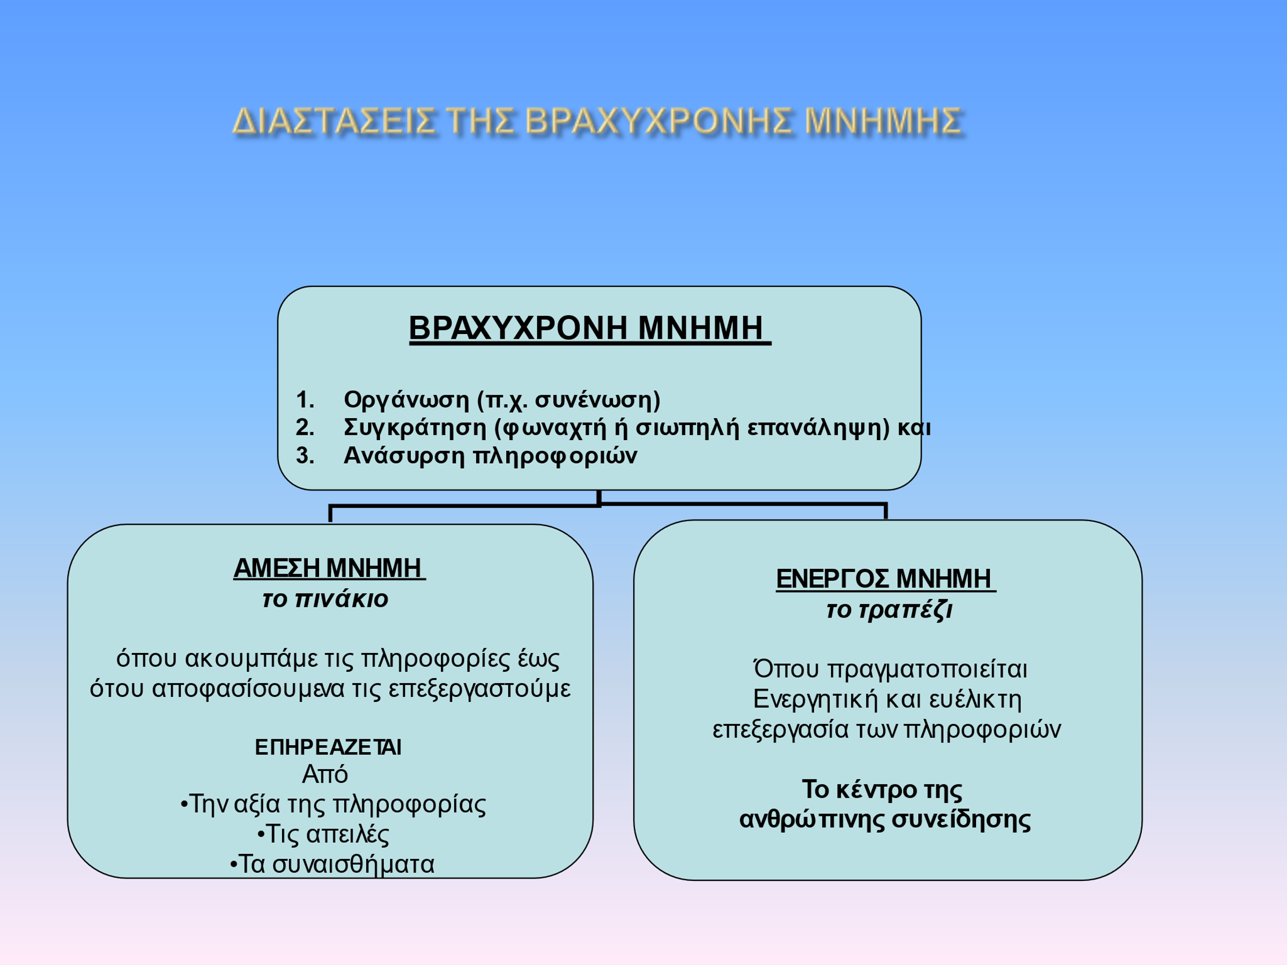

Εικόνα 2: Διαστάσεις της βραχύχρονης μνήμης

Οι εγγενείς ελλείψεις στη λειτουργία των παραπάνω μνημονικών συστημάτων περιορίζουν τη σκέψη και εμποδίζουν τη μάθηση. Η περιορισμένη ικανότητα της βραχύχρονης μνήμης αναφέρεται ως βασικός παράγοντας για τη χαμηλή σχολική επίδοση των μαθητών. Ένα σύνθετο πρόβλημα που καλείται να λύσει ένας μαθητής με δυσαριθμησία ή μια μαθήτρια με ΔΕΠ-Υ, για παράδειγμα, δημιουργεί μεγάλο μνημονικό φορτίο γεγονός που παρεμποδίζει την επαρκή επεξεργασία των δεδομένων και οδηγεί στην επιτυχή επίλυσή του.

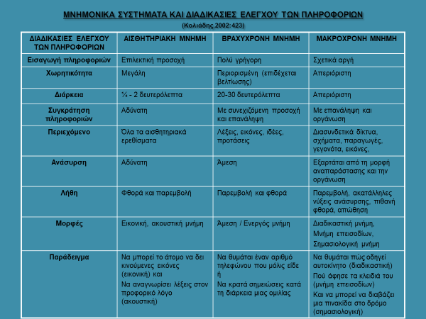

Πίνακας 1: Μνημονικά συστήματα και διαδικασίες ελέγχου των πληροφοριών

http://www.soyouwanna.com/images/definition-financial-aid-8448.jpg

Ορισμός 1

*«Μάθηση είναι η ενεργός και εξατομικευμένη διαδικασία πρόσκτησης, κωδικοποίησης, οργάνωσης, συγκράτησης, και μελλοντικής ανάσυρσης και εφαρμογής της γνώσης σε ορισμένο κοινωνικό πλαίσιο».*

*Στρατηγικές μάθησης:*

* Τα καλά οργανωμένα και αποτελεσματικά βήματα που εφαρμόζουμε καθώς μαθαίνουμε, θυμόμαστε ή ενεργούμε
* Οι τεχνικές που μας βοηθούν να κατανοήσουμε και να διατηρήσουμε νέες γνώσεις ή δεξιότητες, να εντάξουμε τη νέα πληροφορία στο τι ήδη γνωρίζουμε, με τέτοιο τρόπο ώστε να έχει νόημα και να μπορεί να ανακληθεί.

Εικόνα που περιέχει πίνακας

Περιγραφή που δημιουργήθηκε αυτόματα

Πίνακας 2: Στρατηγικές και Τεχνικές Μάθησης

**Η Προσοχή**

Η έννοια της προσοχής είναι ένα χαρακτηριστικό του ατόμου που επηρεάζει τη μάθηση. Η προσοχή μπορεί να οριστεί ως η κατάσταση εκείνη του ατόμου κατά την οποία ένα αντικείμενο κατέχει ολοκληρωτικά και ζωντανά τη σκέψη του. Η κατάσταση αυτή έχει αποτραβήξει τη σκέψη από τα άλλα αντικείμενα προκειμένου να επιτευχθεί η αποτελεσματική ενασχόλησή της με το συγκεκριμένο αντικείμενο. Σύμφωνα με τον Barkley (1997), η προσοχή διακρίνεται σε *εξαρτημένη προσοχή* και σε *στοχευμένη επιμονή*. Έτσι ένα παιδί με διάσπαση προσοχής μπορεί να διατηρεί για πολλές ώρες την προσοχή του σε ένα παιχνίδι στον Η/Υ (ικανοποίηση χωρίς κόπο), ενώ αδυνατεί να κάνει τα μαθήματά του, αφού απαιτείται προσπάθεια και οι ανταμοιβές είναι ανύπαρκτες.

**Οι Εκτελεστικές Λειτουργίες**

Οι εκτελεστικές λειτουργίες είναι ένα σύνολο νευροψυχολογικών διαδικασιών που εντοπίζονται στις προμετωπιαίες περιοχές του μετωπιαίου λοβού. Εκεί γίνεται η άμεση επεξεργασία των πληροφοριών και οι λειτουργίες αυτές αποσκοπούν στη σύλληψη, τον σχεδιασμό, την εφαρμογή και την αξιολόγηση της στρατηγικής εκείνης που θα φέρει το επιθυμητό αποτέλεσμα στο άτομο.

Οι εκτελεστικές λειτουργίες ενεργούν ως προπομποί της επεξεργασίας των πληροφοριών χάρη στην ικανότητά τους να διαχειρίζονται, να κατευθύνουν και να ελέγχουν την πορεία μιας δραστηριότητας. Χρησιμεύουν στην οργάνωση και διαχείριση τόσο των γνωστικών λειτουργιών όσο και στον έλεγχο της συμπεριφοράς και του συναισθήματος.

[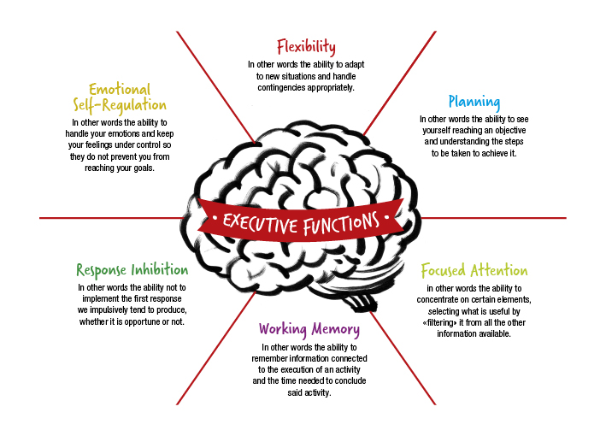](http://www.google.co.id/url?sa=i&rct=j&q=&esrc=s&source=images&cd=&cad=rja&uact=8&ved=0ahUKEwjv9K-ruOfTAhUKWRoKHX_fCIAQjRwIBw&url=http://www.erickson.international/en/playing-to-grow-quick-fingers/&psig=AFQjCNGc5IIJ-s3zUQYdk1eOfEJ-aniZ2g&ust=1494578232679858)

Εικόνα 3: Οι εκτελεστικές λειτουργίες

Ο Barkley (1997), πρότεινε ένα μοντέλο ερμηνείας της Υπερκινητικότητας-Παρορμητικότητας της ΔΕΠ-Υ, το οποίο βασίζεται στις εκτελεστικές λειτουργίες. Σύμφωνα με το μοντέλο αυτό, η *ελλιπής συμπεριφορική αναστολή* (αδυναμία αυτοελέγχου) βρίσκεται στον πυρήνα της διαταραχής αυτής και επηρεάζει αρνητικά το έργο των τεσσάρων κεντρικών έργων της εκτελεστικής λειτουργίας: *Της ενεργούς μνήμης*: η οποία αφενός συγκρατεί τις πληροφορίες αφετέρου προβαίνει σε ενεργητική και ωφέλιμη για το άτομο, επεξεργασία τους (π.χ. η πρόβλεψη των συνεπειών μιας πράξης). *Της αυτορρύθμισης:* η οποία είναι αναγκαία για την ανάπτυξη δεξιοτήτων ρύθμισης δραστηριοτήτων (έναρξη ενεργειών και διατήρηση της προσπάθειας). *Του εσωτερικού λόγου*: ο οποίος συμβάλλει στη χαλιναγώγηση της παρορμητικής τάσης για αντίδραση και προάγει τον αναστοχασμό. *Της ανασυγκρότησης:* με την οποία συντονίζονται οι πληροφορίες και επιλέγεται η κατάλληλη συμπεριφορά.

**Η ΔΕΠ-Υ ως αδυναμία αυτοελέγχου**

Τα παιδιά με ΔΕΠ-Υ έχουν την ικανότητα να διατηρούν την προσοχή τους σε ένα video game… για πάντα!!! Όσο τους επιτρέπεται να ασχολούνται με μια παρόμοια εντυπωσιακή δραστηριότητα, είναι καλά. Το πρόβλημα όμως εμφανίζεται, όταν καλούνται να συγκεντρωθούν σε κάτι που είναι λιγότερο ελκυστικό (π.χ. να μελετήσουν ιστορία). Την ίδια στιγμή δε το πιθανότερο είναι να παρατηρούν τα φύλλα που κινούνται ή να φαντάζονται πατημασιές εξωγήινων στο ταβάνι της τάξης, ή να περπατούν αμέριμνα στον δρόμο κοιτάζοντας τον αγαπημένο τους youtuber! Αυτό λοιπόν που μάλλον φαίνεται να χρειάζεται είναι ΝΑ ΜΠΕΙ ΦΡΕΝΟ στις διασπάσεις!

[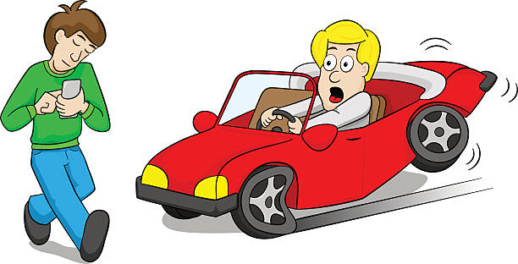](http://www.google.co.id/url?sa=i&rct=j&q=&esrc=s&source=images&cd=&cad=rja&uact=8&ved=0ahUKEwiZ7qnlxOfTAhXBuhoKHQYVAhMQjRwIBw&url=http://www.istockphoto.com/ae/illustrations/fidget&psig=AFQjCNHjMYtqsVN3DT0g1zr2rUmA88RimA&ust=1494581541695840)

Εικόνα 4: Άτομο με ΔΕΠ-Υ…χωρίς αυτοέλεγχο

Ο Barkley, ορίζει τη διαταραχή αυτή ως αδυναμία αναστολής των παρορμήσεων κι όχι ως αδυναμία διατήρησης του εύρους διάρκειας της συγκέντρωσης. Έτσι παιδιά, έφηβοι κι ενήλικες με ΔΕΠ-Υ δεν έχουν αυτοέλεγχο και:

1. Αδυνατούν “να βάλουν φρένο” στις περισπάσεις (απρόσεκτος τύπος)
2. Αδυνατούν “να βάλουν φρένο” στις σκέψεις και τα συναισθήματα (παρορμητικός τύπος)
3. Αδυνατούν “να βάλουν φρένο” σε αντιδράσεις που προκαλούνται από περιστάσεις και σκέψεις (υπερκινητικός τύπος)

Αυτά τα “φρένα” εντοπίζονται στους μετωπιαίους και προμετωπιαίους λοβούς του εγκεφάλου, ακριβώς πίσω από το μέτωπό μας. Είναι κέντρα που μας προστατεύουν από τον βομβαρδισμό των αισθητηριακών πληροφοριών που δεχόμαστε. Μας δίνουν επίσης τον χρόνο να σκεφτούμε τις πιθανές συμπεριφορές μας πριν ακόμη αντιδράσουμε. Τα ανθρώπινα όντα έχουμε τη δυνατότητα να ρυθμίζουμε μόνοι τη συμπεριφορά μας. Μελέτες έχουν δείξει ότι οι μετωπιαίοι και προμετωπιαίοι λοβοί των ατόμων με ΔΕΠ-Υ υπολειτουργούν.

Έτσι η ΔΕΠ-Υ ως αδυναμία αναστολής-ελέγχου των παρορμήσεων (δηλ. «ως φρένα που υπολειτουργούν») αφενός εξηγεί καλύτερα τα συμπτώματα που αναφέρθηκαν παραπάνω αφετέρου συμβάλλει στην κατανόηση του ρόλου που παίζουν τα διαδικαστικά προβλήματα της εκτελεστικής λειτουργικότητας στη σκέψη, τα συναισθήματα και τη συμπεριφορά των ατόμων με ΔΕΠ-Υ.

**Η Μεταγνώση**

Μία από τις φάσεις του Συστήματος Επεξεργασίας Πληροφοριών (ΣΕΠ) είναι η Μεταγνώση. Ονομάζεται Μεταγνώση η προσωπική ικανότητα του ατόμου να διερευνά τις εσωτερικές λειτουργίες του ΣΕΠ κατά τη διαδικασία μάθησης. Είναι η ενημερότητα που διαθέτουμε για το τι γνωρίζουμε και για το πώς λειτουργεί το γνωστικό σύστημα, για τον νου και τους τρόπους με τους οποίους επεξεργαζόμαστε τη γνώση, για τις στρατηγικές που εφαρμόζουμε στην επίλυση ενός προβλήματος και τις απαιτήσεις του, για τις αδυναμίες μας αλλά και τα ισχυρά σημεία μας.

Όταν αναφερόμαστε στη μεταγνώση και στις μεταγνωστικές δεξιότητες, αναφερόμαστε στην ενσυνείδητη εφαρμογή γνωστικών στρατηγικών και κριτηρίων ορθότητας καθώς και στρατηγικές που διευκολύνουν την αυτό-παρακολούθηση και αυτό-διόρθωση της διαδικασίας επίλυσης προβλημάτων.

**Γνωστικές και μεταγνωστικές στρατηγικές μάθησης**

Γνωστικές στρατηγικές μάθησης είναι όλες οι συμπεριφορές ή σκέψεις που διευκολύνουν την επεξεργασία , κωδικοποίηση και αρχειοθέτηση του υπό μάθηση υλικού και συμβάλλουν στην ολοκλήρωση της γνώσης και την ανάκλησή της. Αυτές οι σκέψεις και συμπεριφορές αποτελούν καλά οργανωμένα σχέδια δράσης που διαμορφώνονται για τη επίτευξη ενός στόχου.

Γνωστικές στρατηγικές μάθησης είναι:

1. Τα καλά οργανωμένα και αποτελεσματικά βήματα που εφαρμόζουμε καθώς μαθαίνουμε, θυμόμαστε ή ενεργούμε
2. Οι τεχνικές που μας βοηθούν να κατανοήσουμε και να διατηρήσουμε νέες γνώσεις ή δεξιότητες, να εντάξουμε τη νέα πληροφορία στο τι ήδη γνωρίζουμε, με τέτοιο τρόπο ώστε να έχει νόημα και να μπορεί να ανακληθεί.
3. Οι ενέργειες εκείνες που βοηθούν στο να χειριστούμε πληροφορίες προκειμένου να επιτύχουμε στόχους ( π.χ. κρατάμε σημειώσεις, απευθύνουμε ερωτήσεις, συμπληρώνουμε πίνακα…).

Οι γνωστικές στρατηγικές μπορούν ομαδοποιηθούν σε:

1. Στρατηγικές επεξεργασίας: οι οποίες αφορούν στην επεξεργασία των πληροφοριών με τη χρήση συμβολικών μέσων, λεκτικών ή εικονικών, προκειμένου να γίνει κατανοητό το περιεχόμενό τους.
2. Στρατηγικές οργάνωσης: οι οποίες αποσκοπούν στην ομαδοποίηση των όμοιων στοιχείων, στη σύνδεση του γεγονότος με τα πρόσωπα, τον χρόνο και τον τόπο που έλαβε χώρα, την ένταξη νέων στοιχείων σε υπάρχουσες γνωστικές δομές.
3. Στρατηγικές παρακολούθησης κι ελέγχου: οι οποίες είναι μεταγνωστικού τύπου.
4. Θυμικές στρατηγικές: οι οποίες συμβάλλουν στην καλλιέργεια θετικής διάθεσης και κινήτρων προκειμένου να επιτευχθούν οι εκάστοτε στόχοι της μάθησης

Η εκτίμηση των στρατηγικών μάθησης μπορεί να γίνει με ερωτηματολόγια, όπως αυτό που ακολουθεί.

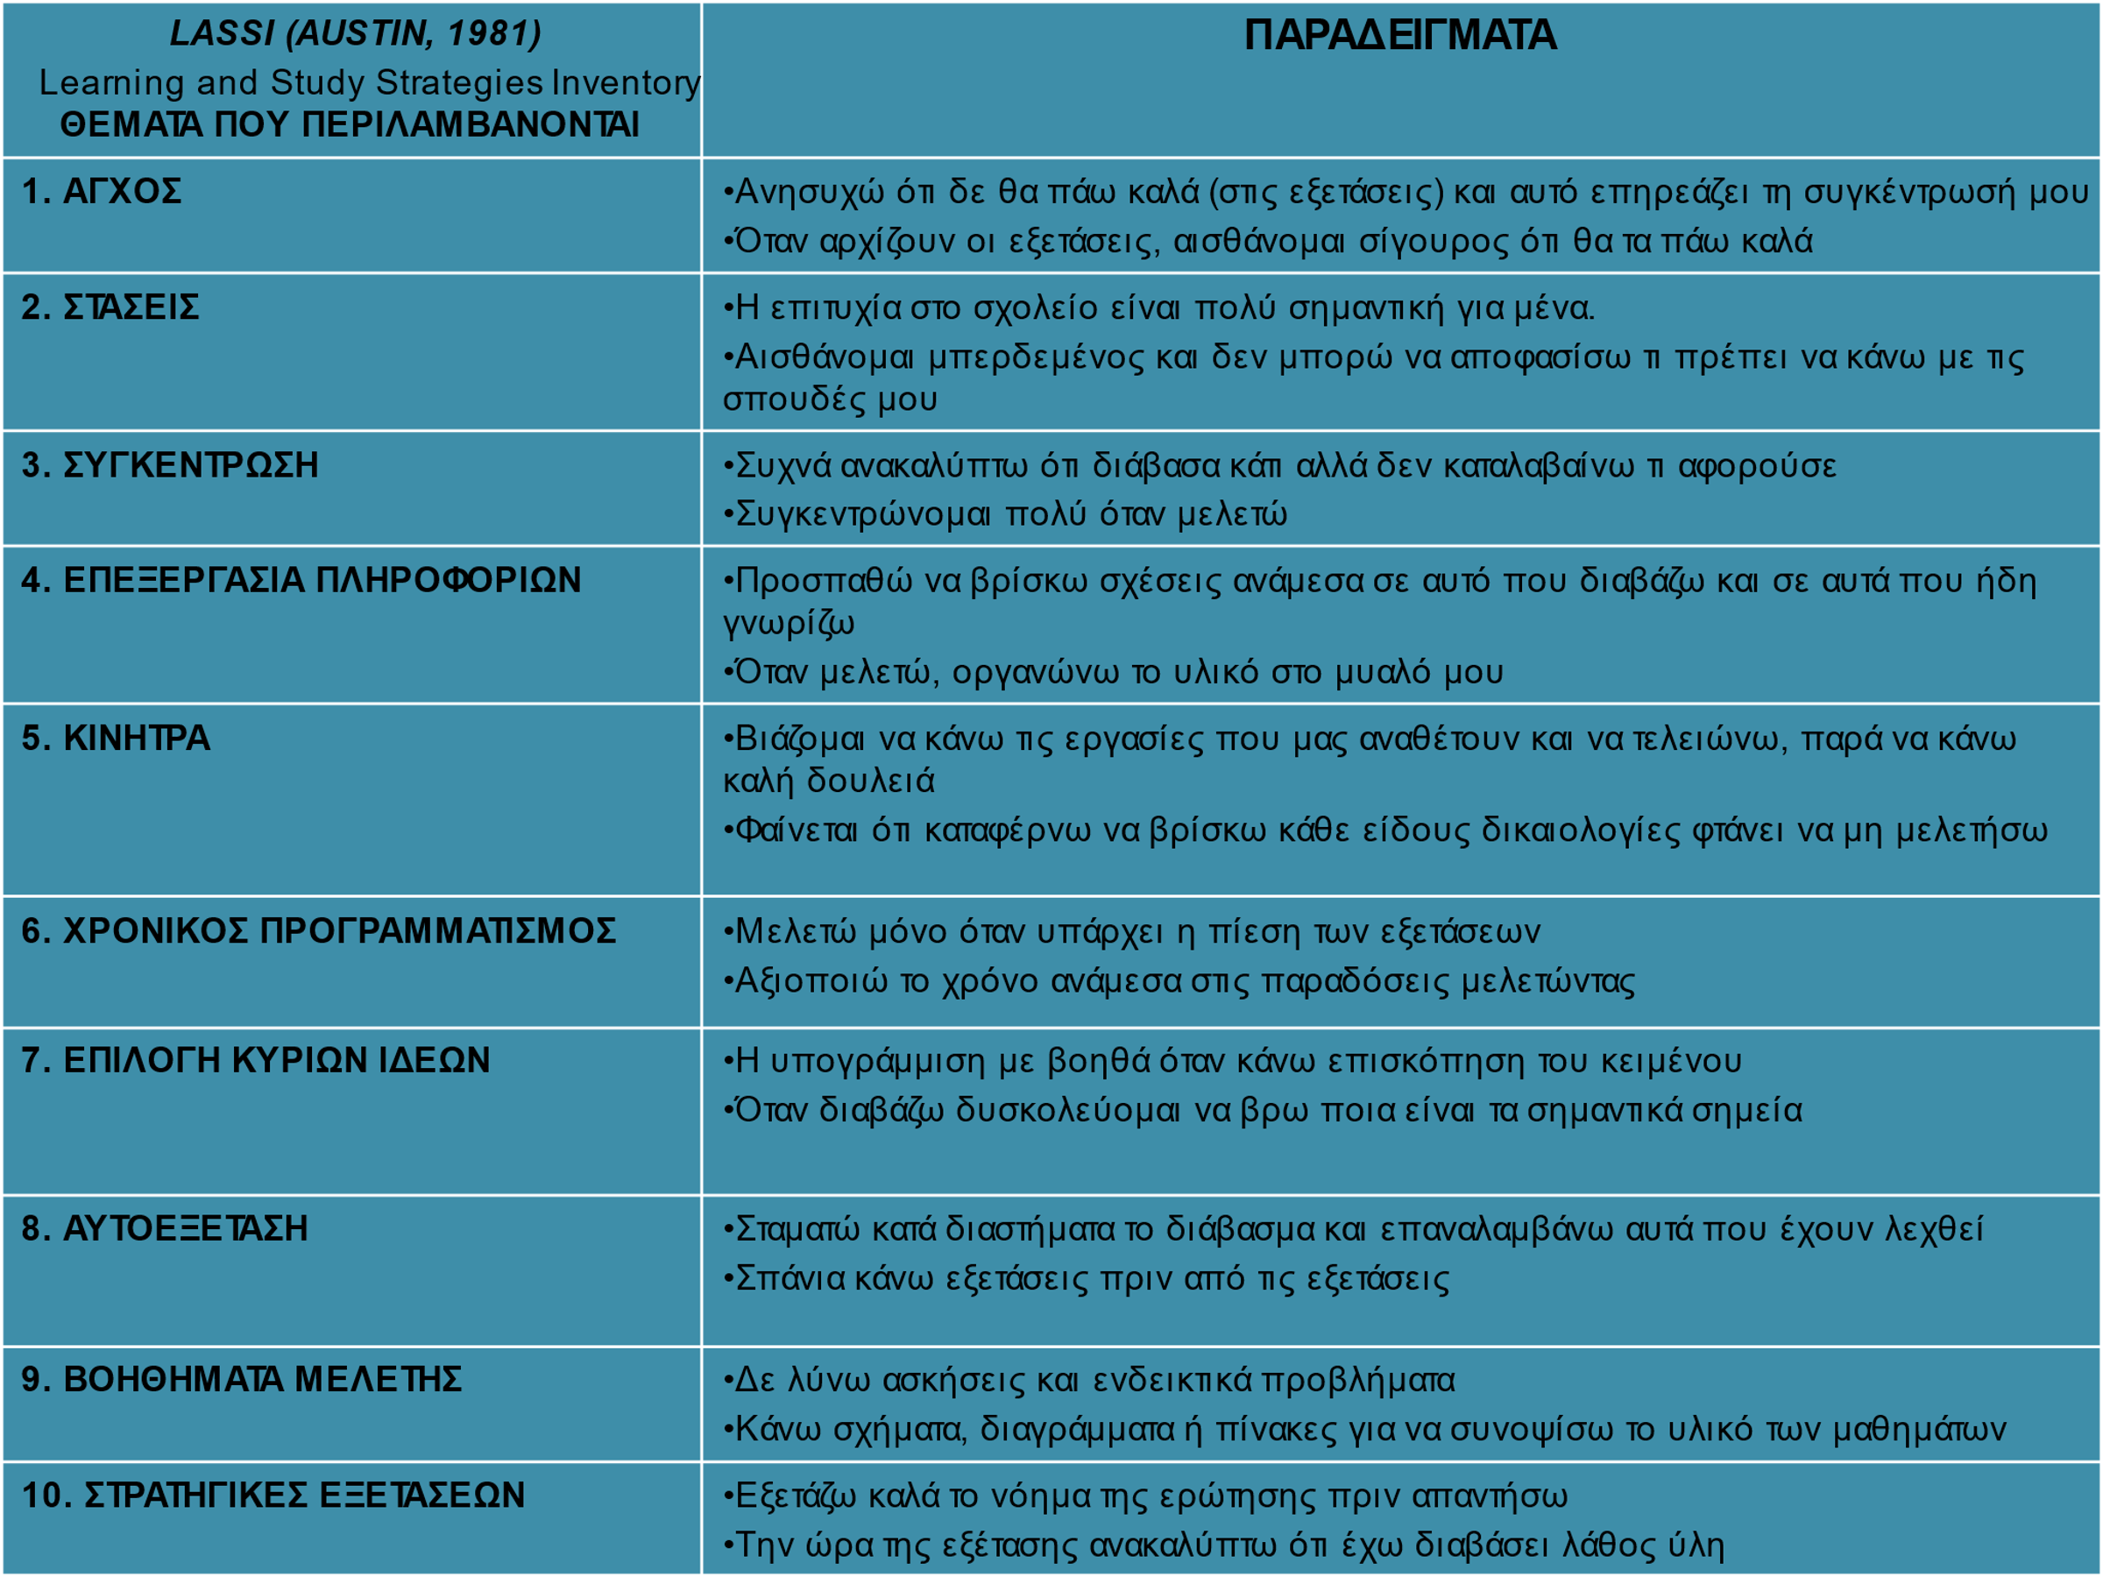

Πίνακας 3: Ερωτηματολόγιο LASSI για τις Στρατηγικές Μάθησης και Μελέτης

Η Μεταγνώση αποτελεί την προϋπόθεση για την παρέμβαση και καθοδήγηση των γνωστικών διαδικασιών. Οι μεταγνωστικές δεξιότητες (δεξιότητες, διότι υπόκεινται σε άσκηση και βελτίωση) είναι: η αναγνώριση προβλημάτων, η επιλογή για το πρόβλημα εύστοχων αναπαραστάσεών του, η επιλογή κατάλληλων γνωστικών στρατηγικών επίλυσης, η σωστή διαχείριση του χρόνου, η λογική κατανομή του νοητικού δυναμικού κατά τη διαδικασία επίλυσης, η παρακολούθηση και η ρύθμιση της πορείας επίλυσης, η συμβολή της επανατροφοδότησης κατά τη διάρκεια αντιμετώπισης του προβλήματος έως και την τελική επίλυση και αξιολόγηση του αποτελέσματος.

Οι μεταγνωστικές στρατηγικές μάθησης είναι ελεγκτικές στη φύση τους και χρησιμοποιούνται, όταν σχεδιάζουμε, ρυθμίζουμε και αξιολογούμε την πορεία μάθησης ή τη γνωστικής στρατηγικής που επιλέγουμε κι εφαρμόζουμε, του τρόπου που μαθαίνουμε πώς να μαθαίνουμε (μάθηση της μάθησης).

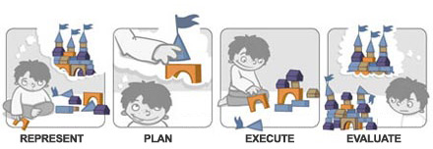

Εικόνα 5: Βήματα εφαρμογής μεταγνωστικών στρατηγικών

Στην εκπαιδευτική πράξη είναι πολύ σημαντικό οι μαθητές να αποκτήσουν ικανότητες παρακολούθησης της μάθησής τους. Να αποκτήσουν μεταγνωστικές δεξιότητες. Αυτές οι δεξιότητες χαρακτηρίζουν και χαρακτηρίζονται από τον μαθητή. Η συνειδητοποίησή τους, ανεξάρτητα από το αν πραγματοποιούνται εκούσια ή ακούσια, είναι από λίγους παιδιά έγκαιρα εφικτή.

Δεν είναι λίγες οι φορές που ενώ διαβάζουμε κάτι δεν το καταλαβαίνουμε επαρκώς. Επαναλαμβάνουμε, επαναφέρουμε στη μνήμη μας ανάλογες πληροφορίες, τις τροποποιούμε και τις κωδικοποιούμε. Γενικά χρησιμοποιούμε κάποιες μεταγνωστικές στρατηγικές που βοηθούν στο «ξεκαθάρισμα» της σκέψης μας. Στην εφαρμογή ανάλογων στρατηγικών οφείλουν οι εκπαιδευτικοί να ασκήσουν τους μαθητές τους.

Πιο συγκεκριμένα, οι μεταγνωστικές δεξιότητες που θα μπορούσαν ως οδηγίες να βοηθήσουν τους μαθητές να κατακτήσουν σημασιολογικά το κείμενο που διαβάζουν, είναι οι εξής:

1. Να επισημάνεις καθετί που είναι ασαφές στο κείμενο ή δεν έχει νόημα και μετά να εξετάσεις, εάν μπορείς να δώσεις νόημα
2. Να σκεφτείς σημαντικές ερωτήσεις γύρω από αυτά που διάβασες, για τις οποίες είναι δυνατό να ερωτηθείς και να είσαι σίγουρος ότι θα απαντήσεις
3. Να δημιουργήσεις έναν εννοιολογικό χάρτη
4. Να κάνεις περιλήψεις γύρω από τις πιο σημαντικές πληροφορίες που έχεις διαβάσει
5. Να κάνεις προβλέψεις σχετικά με το τι ο συγγραφέας μπορεί να διαπραγματεύεται στη συνέχεια του κειμένου

Παρακάτω παρουσιάζεται η διαδικασία δημιουργίας ενός εννοιολογικού χάρτη.

Εικόνα που περιέχει clipart

Περιγραφή που δημιουργήθηκε αυτόματα

**ΤΙ ΕΙΝΑΙ Ο ΕΝΝΟΙΟΛΟΓΙΚΟΣ ΧΑΡΤΗΣ**: είναι μία τεχνική μελέτης με σχήματα που βοηθά να θυμάσαι στο σχολείο αυτά που διάβασες την προηγούμενη μέρα στο σπίτι σου.

**ΠΟΤΕ ΧΡΗΣΙΜΟΠΟΙΩ ΤΟΝ ΕΝΝΟΙΟΛΟΓΙΚΟ ΧΑΡΤΗ:** όταν θέλω να δείξω, το πώς ένα θέμα και οι πληροφορίες-λεπτομέρειες γι’ αυτό, σχετίζονται μεταξύ τους.

**ΠΩΣ ΔΗΜΙΟΥΡΓΩ ΕΝΑΝ ΕΝΟΙΟΛΟΓΙΚΟ ΧΑΡΤΗ**

1. Γράφω τον τίτλο του θέματός μου
2. Γράφω τα βασικά σημεία του θέματός μου
3. Γράφω τις λέξεις-κλειδιά των βασικών σημείων
4. Σχεδιάζω τον χάρτη μου με τον τίτλο του θέματος, τα βασικά σημεία και τις λέξεις-κλειδιά και λεπτομέρειες που σχετίζονται μεταξύ τους.

**ΠΑΡΑΤΗΡΗΣΕ** ΤΟ ΠΑΡΑΚΑΤΩ ΘΕΜΑ, ΤΑ ΒΑΣΙΚΑ ΣΗΜΕΙΑ ΚΑΙ ΤΙΣ ΛΕΞΕΙΣ ΚΛΕΙΔΙΑ

**ΘΕΜΑ:** ΟΜΑΔΕΣ ΤΡΟΦΙΜΩΝ

|  |  |
| --- | --- |
| **ΒΑΣΙΚΑ ΣΗΜΕΙΑ (ομάδες τροφίμων):**   1. Γάλα και γαλακτοκομικά 2. Φρούτα και χορταρικά 3. Δημητριακά – ψωμί 4. Κρέας – ψάρι – όσπρια 5. Λίπη – έλαια | **ΛΕΞΕΙΣ-ΚΛΕΙΔΙΑ (τρόφιμα):**  Γάλα, τυρί  Μήλα, μπανάνες, καρότα, μπανάνες  Ψωμί, ρύζι  Κοτόπουλο, μπαρμπούνι, φακές  Λάδι, βούτυρο, ξηροί καρποί |

**ΜΕΛΕΤΗΣΕ** ΤΟΝ ΕΝΝΟΙΟΛΟΓΙΚΟ ΧΑΡΤΗ που δείχνει το πώς το θέμα ΔΙΑΤΡΟΦΗ, τα βασικά σημεία και οι διάφορες πληροφορίες γι’ αυτό συνδέονται μεταξύ τους:



Οι παραπάνω οδηγίες εφαρμόστηκαν σε μία τάξη της Ε΄ Δημοτικού όπου ζητήθηκε από τους μαθητές/μαθήτριες να γράψουν με λίγα λόγια ένα παραμύθι («Πνευματικά παιχνίδια») που διάβασαν στο βιβλίο της Γλώσσας τους. Μία μαθήτρια παρουσίασε την παρακάτω εργασία.

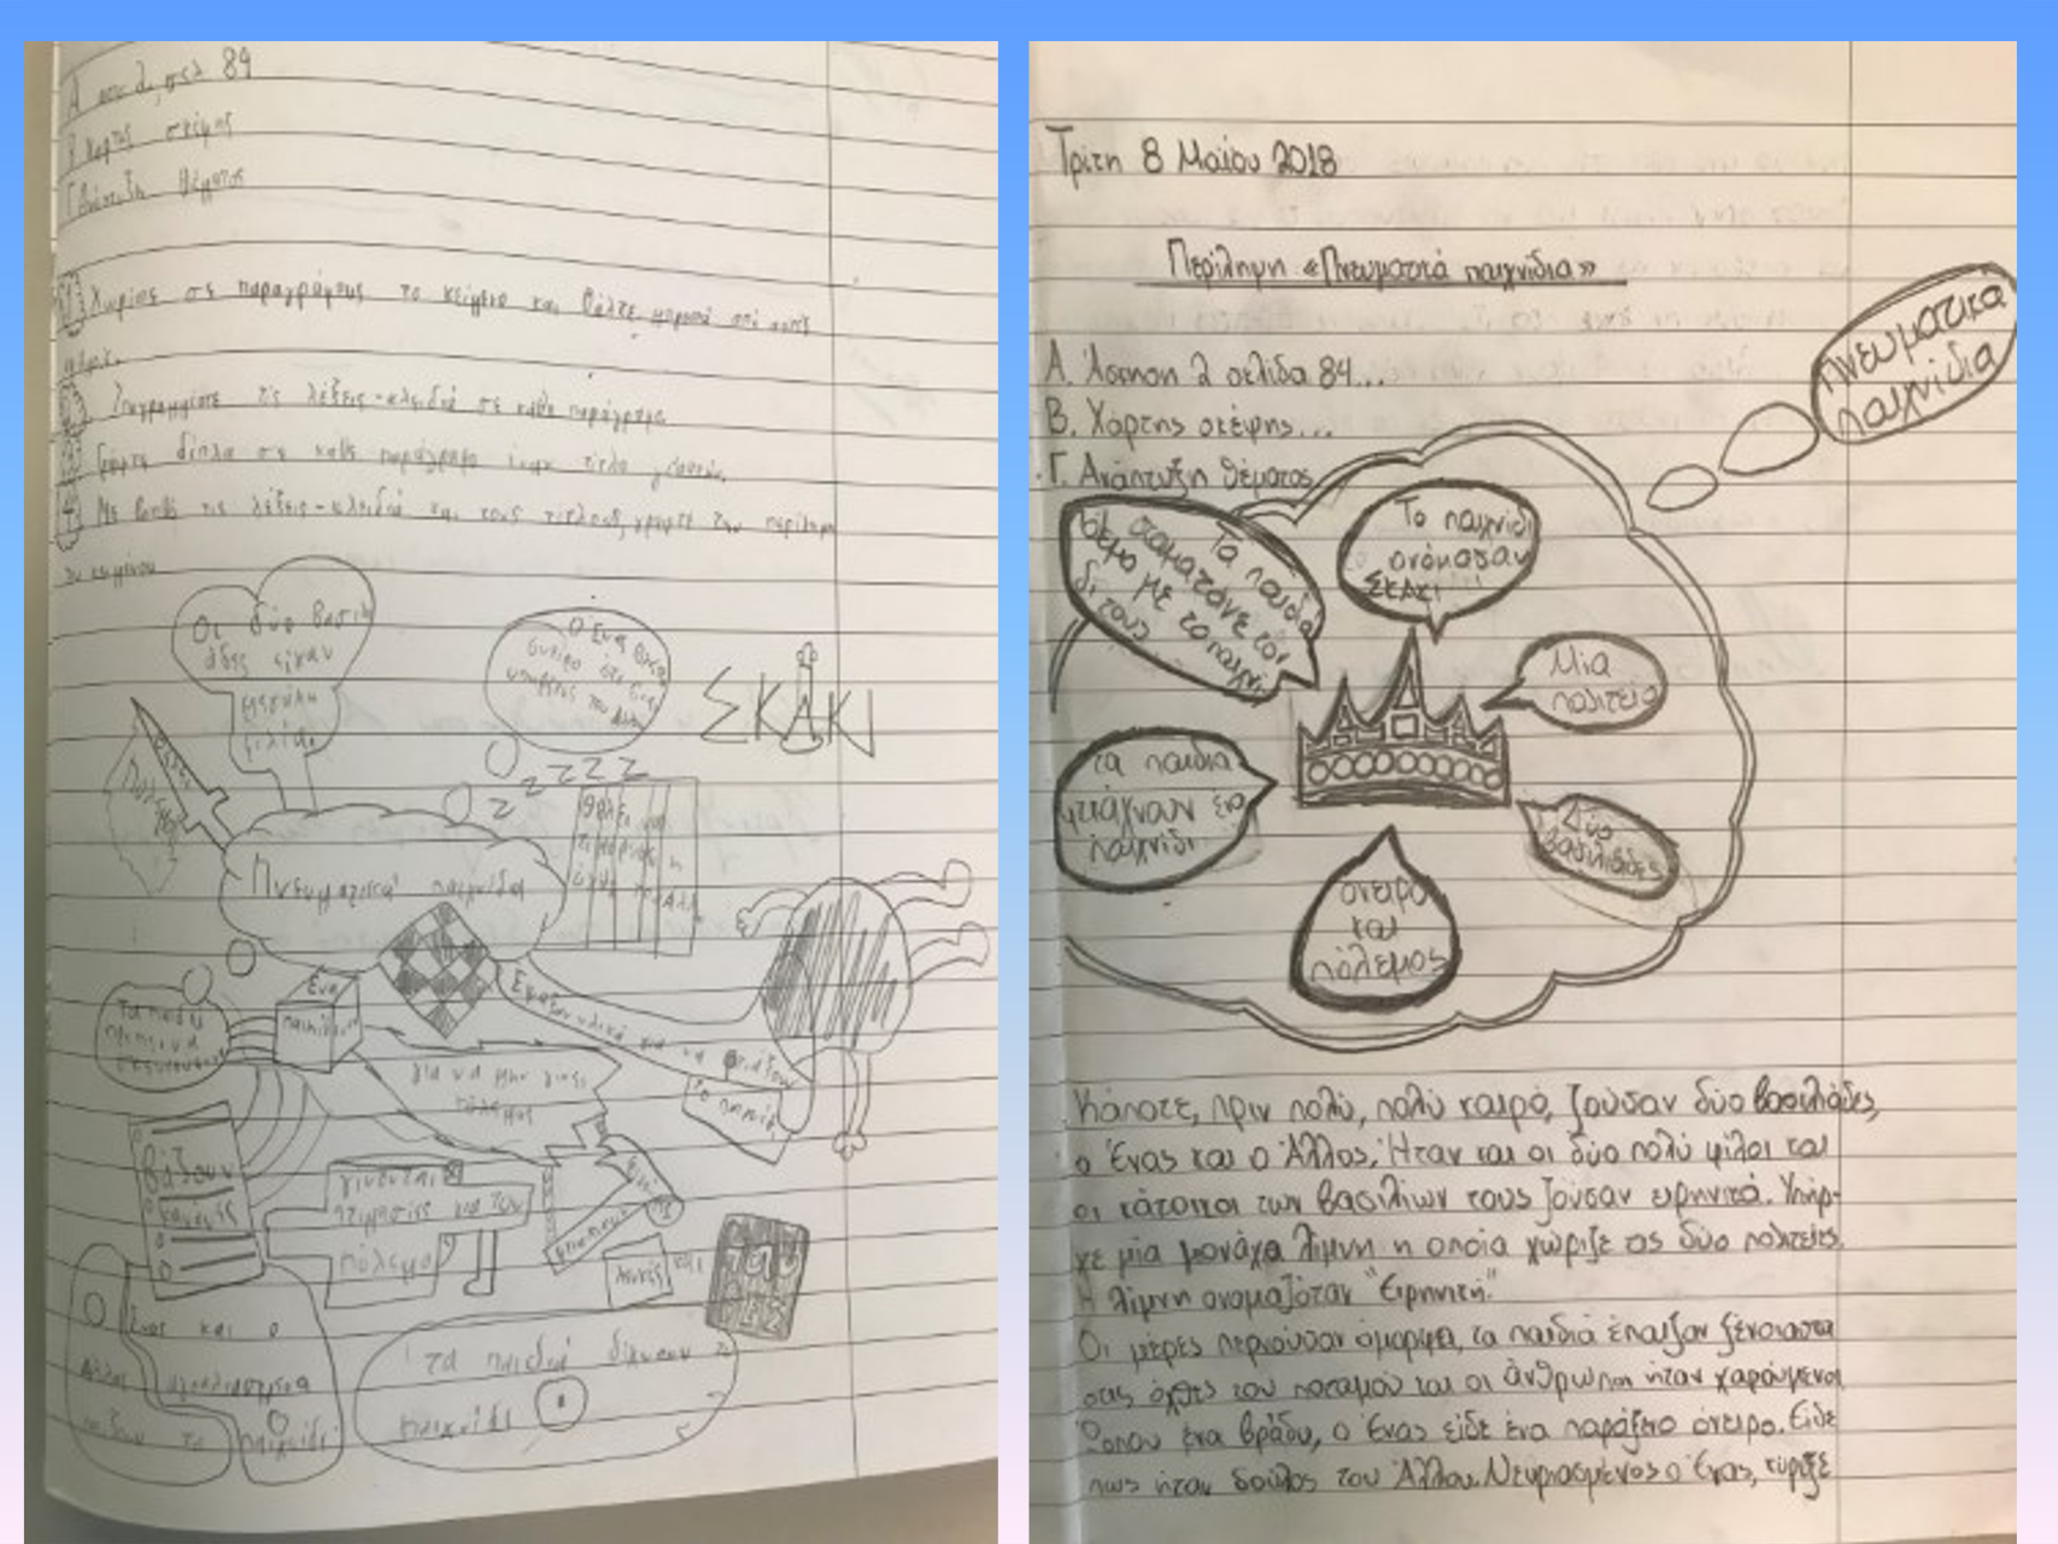

Διαδικασία συγγραφής περίληψης από μαθήτρια Ε’ τάξης δημοτικού με την εφαρμογή γνωστικών και μεταγνωστικών στρατηγικών.

**Η διαδικασία της μάθησης στη σύγχρονη εποχή**

Βρισκόμαστε μπροστά σε νέες τεχνολογικές επινοήσεις που έχουν τροποποιήσει και διαρκώς μεταβάλλουν το περιβάλλον όπου οι μαθητές μαθαίνουν. Οι πληροφορίες πλέον είναι πολλές και προέρχονται από ποικίλες πηγές. Πληροφορίες που προέρχονται από φυσικές τοποθεσίες όπως το σχολείο, τα μουσεία, το σπίτι, τις βιβλιοθήκες. Πληροφορίες από τα παραδοσιακά ΜΜΕ όπως από τα βιβλία, τις εφημερίδες, το ραδιόφωνο, την τηλεόραση, τα περιοδικά. Πληροφορίες από τα διαδικτυακά μέσα ενημέρωσης (Wikipedia, διάφορες ιστοσελίδες πληροφόρησης…) και τα μέσα κοινωνικής-προσωπικής δικτύωσης (Facebook, Instagram…). Βομβαρδισμός πληροφοριών που διαμορφώνουν ένα ιδιαίτερο και σίγουρα διαφορετικό μαθησιακό περιβάλλον από αυτό που ήταν ακόμη και πριν από μία δεκαετία! Ένα ηλεκτρονικό περιβάλλον διαρκούς πληροφόρησης στο οποίο κυριαρχούν η οθόνη και η αίσθηση της αφής.

Η μάθηση και η γνώση στην ψηφιακή εποχή του 21ου αιώνα είναι δύο σύνθετες διαδικασίες και ο μαθητής χρειάζεται να εκπαιδευτεί στο να μπορεί να δημιουργεί συνδέσεις μεταξύ των πληροφοριών-εννοιών, να αναγνωρίζει και να επεξεργάζεται κριτικά τα γνωστικά πρότυπα και νοήματα σε σχέση με τις ιδέες και τις αντιλήψεις του περιβάλλοντός του. Ο Siemens (2004), αναφέρει σχετικά ότι η γνώση είναι κατανεμημένη σε ένα δίκτυο συνδέσμων και η μάθηση βασίζεται στη δυνατότητα κατασκευής και διάσχισης των συγκεκριμένων δικτύων (connectivism). Αυτά τα δίκτυακαλείται να κατανοήσει και να επεξεργαστεί ο σύγχρονος μαθητής βασιζόμενος στην κατασκευή του δικό του προσωπικού δικτύου μάθησης. Η κατασκευή αυτού του δικτύου μάθησης μπορεί να πραγματοποιηθεί, κατά την άποψή μας, μέσω της χρήσης μεταγνωστικών στρατηγικών που ελέγχουν τα προϊόντα της σκέψης του μαθητή και δημιουργούν σταδιακά κόμβους και συνδέσεις μεταξύ των πληροφοριών. Αυτό το δίκτυο μάθησης μπορεί να αποτυπωθεί σε γνωστικούς-εννοιολογικούς χάρτες και να οδηγήσει σε νοηματική μάθηση.

Η παρουσία και η χρήση των φορητών υπολογιστικών συσκευών (smartphones, tablets…) είναι έντονη και αποτελεί θέμα διαρκούς ερευνητικής μελέτης της επιρροής τους στη ζωή και την υγεία των παιδιών. Σε έκθεση της UNICEF με θέμα «Η Κατάσταση των Παιδιών στον Κόσμο το 2017: Τα παιδιά σε έναν ψηφιακό κόσμο », τονίζεται ότι ένας στους τρεις χρήστες του διαδικτύου παγκοσμίως είναι παιδί, γίνεται λόγος για την πανταχού παρουσία των φορητών συσκευών η οποία έχει κάνει τη διαδικτυακή πρόσβαση για πολλά παιδιά λιγότερο ελεγχόμενη και ενδεχομένως πιο επικίνδυνη, επισημαίνεται το γεγονός τόσο οι κυβερνήσεις όσο και ο ιδιωτικός τομέας δεν έχουν ακολουθήσει το ρυθμό των αλλαγών, εκθέτοντας τα παιδιά σε νέους κινδύνους και ζημιές (κατάχρησης των προσωπικών τους δεδομένων, της πρόσβασης σε επιβλαβές περιεχόμενο και του ηλεκτρονικού εκφοβισμού) , αφήνοντας πίσω τα εκατομμύρια των πλέον μειονεκτούντων από αυτά. Σε αυτά θα προσθέσουμε και το γεγονός ότι οι φορητές συσκευές επηρεάζουν την ψυχική και σωματική υγεία (Παγκόσμιος Οργανισμός Υγείας αναγνωρίζει τον εθισμό στα βιντεοπαιχνίδια ως διαταραχή). Επιπροσθέτως έρευνες αναφέρουν ότι τα παιδιά με διαγνωσμένο πρόβλημα μάθησης ή/και συμπεριφοράς, όπως αυτά με ΔΕΠ-Υ, έχουν διπλάσιες πιθανότητες σε σχέση με το μέσο μαθητικό πληθυσμό, να αναπτύξουν εθισμό στο διαδίκτυο. Η ΔΕΠΥ μάλιστα είναι ισχυρότερος προγνωστικός παράγοντας από την κατάθλιψη, για πιθανή εμφάνιση εθισμού στο διαδίκτυο, μελλοντικά.

**Η μάθηση της μάθησης στην ψηφιακή εποχή**

Αν και ο κίνδυνος από την αλόγιστη ή/και επικίνδυνη χρήση των φορητών υπολογιστικών μηχανών και της παρερμηνείας των πληροφοριών του διαδικτύου είναι υψηλός, υπάρχουν ποιοτικές εκπαιδευτικές εφαρμογές της τεχνολογίας που μπορούν να συμβάλλουν αφενός στη νοηματική μάθηση αφετέρου στην αντιμετώπιση των προβλημάτων μάθησης ή/και συμπεριφοράς των μαθητών. Είναι εφαρμογές που δημιουργούνται σύμφωνα με τα δεδομένα των παραπάνω θεωριών μάθησης. Εφαρμογές που βασίζονται επίσης σε σύγχρονες θεωρίες της νευροψυχολογίας της μάθησης και αποσκοπούν στη βαθύτερη επεξεργασία των πληροφοριών από τους μαθητές μέσω της ανάπτυξης μεταξύ άλλων και της μεταγνωστικής τους ενημερότητας.

Στον χώρο της πληροφορικής κυριαρχεί η ταξινομία του γνωστικού τομέα σύμφωνα με την Αναθεωρημένη Ταξινομία του Bloom (Revised Bloom Taxonomy, RBT) του Anderson και των συνεργατών του (2001) κι αυτό διότι οι γνωστικές ικανότητες παρουσιάζουν αρκετά κοινά στοιχεία με τις ικανότητες της Υπολογιστικής Σκέψης (ικανότητα επίλυσης προβλημάτων, σχεδιασμού συστημάτων και κατανόησης της ανθρώπινης συμπεριφοράς). Η (RBT) ενσωματώνει τις νέες αντιλήψεις από τον ερευνητικό χώρο πάνω στη μάθηση, τη γνωστική επιστήμη και την παιδαγωγική. Η RBT είναι ένα πρότυπο εργαλείο αναφοράς για εκπαιδευτικούς που τους ενδιαφέρει η μάθηση από την πλευρά του γνωστικού τομέα. Η ταξινόμηση αυτή καθορίζει έξι αλληλοεπιδρώντα επίπεδα νοητικών ικανοτήτων. Ιδιαίτερο ενδιαφέρον παρουσιάζει η δημιουργία εκπαιδευτικών εφαρμογών για το iPad σύμφωνα με την ταξινόμηση των στόχων αυτών (Πίνακας Νο1). Οι στόχοι αυτοί είναι:

1. γνώση ως ανάκληση πληροφοριών (remembering)
2. κατανόηση του περιεχομένου των πληροφοριών (understanding)
3. εφαρμογή της γνώσης είτε στο σχολείο είτε σε άλλους χώρους (applying)
4. ανάλυση των συστατικών μερών και κατανόηση της οργανωτικής δομής της πληροφορίας (analyzing), εδώ χρησιμοποιούνται και οι γνωστικοί-εννοιολογικοί χάρτες
5. αξιολόγηση των βημάτων μάθησης, του περιεχομένου της πληροφορίας και των παραγώγων της (evaluating)
6. δημιουργία νέας δομής από διαφορετικά στοιχεία, δημιουργία νέου νοήματος ή δομής (creating).

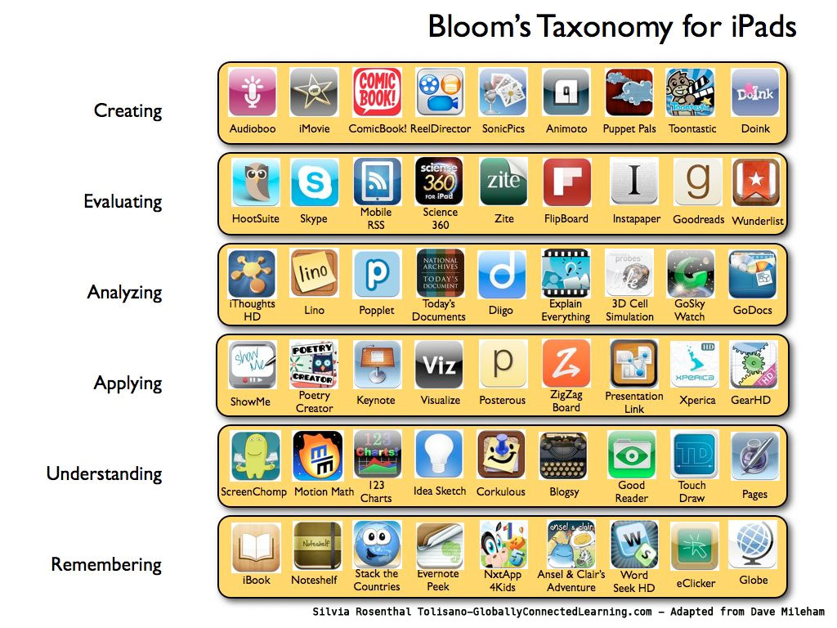

Πίνακας 4: Αναθεωρημένη Ταξινόμηση διδακτικών στόχων κατά Bloom (RBT) και αντίστοιχες εκπαιδευτικές εφαρμογές της Apple. Ανακτήθηκε 21/08/2019 από <https://langwitches.org/blog/2012/03/31/ipad-apps-and-blooms-taxonomy/>

**Από τη θεωρία στην πράξη**

Η διδασκαλία εκμάθησης της διαδικασίας αποτύπωσης της σκέψης σε διαγράμματα μπορεί να γίνει σε μαθητές με ή χωρίς δυσκολίες μάθησης ή/και συγκέντρωσης με τον εξής βηματισμό:

Ο εκπαιδευτικός:

* προβάλλει το κείμενο στον διαδραστικό πίνακα
* διαβάζει το κείμενο και οι μαθητές ακούνε
* διαβάζει δεύτερη φορά το κείμενο αργά, πρόταση-πρόταση, εξωτερικεύοντας στους μαθητές του τον εσωτερικό διάλογο που πραγματοποιεί προκειμένου να μπορέσει ο ίδιος να ερμηνεύσει τα δυσνόητα σημεία που συναντά
* υπογραμμίζει στον διαδραστικό τις λέξεις κλειδιά σε κάθε πρόταση (το ίδιο κάνουν και οι μαθητές)
* ζητά από τους μαθητές να αναδιηγηθούν το κείμενο χρησιμοποιώντας τις υπογραμμισμένες λέξεις
* σχηματίζει στον πίνακα διάγραμμα που περιλαμβάνει τα βασικότερα σημεία και τις περισσότερες από τις λέξεις-κλειδιά.

Ο εκπαιδευτικός παρουσιάζει ένα προς ένα τα βήματα και οι μαθητές ασκούνται να ακολουθούν και να εφαρμόζουν τα βήματα αυτά (άμεση διδασκαλία). Σταδιακά έρχονται σε επαφή με διάφορα είδη κειμένων του βιβλίου ή του ασφαλούς διαδικτύου (θεωρούμε απαραίτητο οι μαθητές να ενημερώνονται στο σχολείο σε θέματα που αφορούν την προσωπική ασφάλεια και τον ελέγχου της ποιότητας των πληροφοριών του διαδικτύου, όπως και στο σχολείο και στο σπίτι να υπάρχει ενεργοποιημένος έλεγχος της περιήγησής τους τους) μέσω της φορητής συσκευής τους και μαθαίνουν να τα επεξεργάζονται. Άλλοτε δουλεύουν ατομικά κι άλλοτε ομαδικά. Υπογραμμίζουν τις λέξεις-κλειδιά, διευκρινίζουν και αποκωδικοποιούν βασικές έννοιες-μηνύματα. Χρησιμοποιούν διάφορες πηγές πληροφοριών (βιβλία, λεξικά, διαδίκτυο…) και κατασκευάζουν το προσωπικό τους δίκτυο μάθησης αποτυπώνοντάς το στα δικά τους διαγράμματα. Τα διαγράμματα αυτά δημιουργούνται σε χαρτί ή σε φορητή ψηφιακή συσκευή με τη χρήση σχετικής εκπαιδευτικής εφαρμογής, προβάλλουν τις βασικές έννοιες ή τις πληροφορίες και περιλαμβάνουν εικόνες, ζωγραφιές, λέξεις ή φράσεις-κλειδιά.

**Η ένταξη των φορητών υπολογιστικών συσκευών στη σχολική τάξη**

Σε μία διαφορετική από τα συνηθισμένα μορφή τάξης, στην αντίστροφη τάξη, η παράδοση του μαθήματος μπορεί να γίνεται ως εργασία στο σπίτι (με μορφή ppt ή pdf αρχείων τα οποία περιέχουν θέμα εργασίας και σχετικά links, videos, εικόνες, χάρτες κλπ), ενώ ο χρόνος στη σχολική τάξη αφιερώνεται στη συνεργασία των μαθητών και τη συζήτηση με τον δάσκαλο (Εικόνα 6). Οι μαθητές με τη χρήση των φορητών συσκευών τους μαθαίνουν με το δικό τους ρυθμό, ενώ προάγεται η συνεργασία και ο διάλογος μέσα στην τάξη κι έξω από αυτή (με τη χρήση skype, moodle… στο σπίτι).

Μία ακόμη μορφή σχολικής τάξης στην οποία εντάσσονται οι νέες τεχνολογίες και χρησιμοποιούνται οι φορητές υπολογιστικές συσκευές παρουσιάζεται στη παρακάτω εικόνα (Εικόνα 7). Ομάδες 2-3-4-5 ατόμων που εργάζονται σε σταθμούς μάθησης και μετακινούνται κυκλικά και σε τακτά χρονικά διαστήματα από τον ένα σταθμό στον άλλο. Οι μαθητές άλλοτε συνεργάζονται, άλλοτε εργάζονται ατομικά με χαρτί και μολύβι, με βιβλία ή με φορητές ηλεκτρονικές συσκευές και η διδασκαλία γίνεται σε διαδραστικό πίνακα, σε παραδοσιακό πίνακα, άλλοτε μετωπικά, άλλοτε ομαδοσυνεργατικά, άλλοτε εξατομικευμένα (μικτή μάθηση).

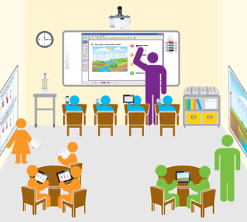

Εικόνα 6: Πιθανή μορφή σύγχρονης σχολικής τάξης (μικτή μάθηση). Ανακτήθηκε στις 21/08/2019 από <http://www.watermaninnovations.co.nz/interactive-learning-technology/classroom/>

# 

# Σύνοψη/Ανακεφαλαίωση Αντικειμένου Συνεδρίας

Σύμφωνα με τα προηγούμενα και ειδικά για την εκπαιδευτική πράξη, είναι πολύ σημαντικό οι μαθητές να μπορούν να ελέγχουν τη διαδικασία της μάθησής τους. Οι μαθητές με κανονική ή υψηλή σχολική επίδοση διακρίνονται για τις μεταγνωστικές τους δεξιότητες, ενώ αντίθετα οι μαθητές με χαμηλή σχολική επίδοση παρουσιάζουν σημαντικές ελλείψεις σε αυτές. Οπότε η καλλιέργεια μεταγνωστικών δεξιοτήτων (με ή χωρίς τη χρήση των ΤΠΕ και των φορητών ηλεκτρονικών συσκευών) όπως: το να σκέπτεται και να διατυπώνει γραπτώς ή προφορικώς ο μαθητής σημαντικές ερωτήσεις γύρω από αυτά που διαβάζει, το να επισημαίνει καθετί το ασαφές στο κείμενο και με τις κατάλληλες γνωστικές στρατηγικές που εύστοχα επιλέγει να δίνει νόημα, να εστιάζει στα βασικά σημεία του κειμένου (λέξεις ή φράσεις κλειδιά), να τα υπογραμμίζει και να τα αποτυπώνει σε γνωστικούς-εννοιολογικούς χάρτες, συμβάλλει σε ολοκληρωμένη-νοηματική μάθηση (Κανδαράκης, 2004).

Όσον αφορά δε στο ποια θα είναι η μορφή οργάνωσης και λειτουργίας της σχολικής τάξης που θα φιλοξενήσει τις φορητές υπολογιστικές μηχανές, αυτό θα λέγαμε ότι δεν αποτελεί πρόβλημα. Οι εκπαιδευτικοί διακρίνονται για την πρωτοτυπία και κυρίως για τη διάθεσή τους να κάνουν ευχάριστο και αποτελεσματικό το μάθημά τους και τα smartphone-tablet μπορούν να παίξουν θετικό ρόλο σε αυτό. Το θέμα όμως που θέλει προσοχή είναι ο ρόλος του δασκάλου και η επιλογή των κατάλληλων ενεργειών και στρατηγικών μάθησης που θα πρέπει να χρησιμοποιήσει και να συνδυάσει σε σωστές αναλογίες (π.χ. ποιο θα είναι το κλάσμα του χρόνου που θα χρησιμοποιηθούν οι φορητές υπολογιστικές μηχανές σε σχέση με τη μετωπική διδασκαλία κατά τη διάρκεια της διδακτικής ώρας) με τρόπο ώστε να υλοποιούνται οι εκπαιδευτικοί στόχοι στο διαρκώς μεταβαλλόμενο ψηφιακό περιβάλλον μάθησης.

**Βιβλιογραφία:**

**ΞΕΝΟΓΛΩΣΣΗ**

Anderson, L.W., Krathwohl, D.R., Airasian, P.W., Cruikshank, K.A., Mayer, R.E., Pintrich, P.R., Raths, J. & Wittrock, M.C. (eds.) (2001). *A taxonomy for learning and teaching and assessing: A revision of Bloom’s taxonomy of educational objectives.* Addison Wesley Longman.

Atkinson, R.C & Shiffrin, R.M. (1968). Human memory: A proposed system and its control process. In Spence, K.W. & Spence, J.T. (Eds): The psychology of learning and motivation vol. 2, New York: Academic Press.

Ausubel, D. P. (1985). *Educational Psychology. A Cognitive View.* New York: Holl, Rineclhardt.

Barkley A. Russell (1997).Behavioral inhibition, sustained attention, and executive functions: Constructing a unifying theory of ADHD. *Psychological Bulletin, Vol 121*(1), 65-94.

[Bloom, B. S.](https://el.wikipedia.org/w/index.php?title=Benjamin_Bloom&action=edit&redlink=1) Engelhard, M. D. Furst, E. J. Hill, W. H. Krathwohl, D. R. (1956). *Taxonomy of educational objectives: The classification of educational goals*. *Handbook I: Cognitive domain.* New York: David McKay Company.

Kandarakis, A. G., Poulos, M. S. (2008).Teaching Implications of Information –Processing Theory and Evaluation Approach of Learning Strategies using LVQ Neural Network. *WSEAS, Transactions on Advances in Engineering Education, 3, 5,* 111-119.

Poulos, M.S, Kandarakis, A.Gr., Tsinarelis, G.S. (2012).An automatic evaluation system of the results of the thought-operated computer system "Play attention" Using neural network technique. *WSEAS, Transactions on Advances in Engineering Education*, 207-211.

Siemens, G. (2004). Connectivism: A learning theory for the digital age. *International Journal of Instructional Technology and Distance Learning.* Ανακτήθηκε 12/11/2006 από <http://www.itdl.org/Journal/Jan_05/article01.htm>

Sousa A. D. (2011). *How the Brain Learns, 4th ed.* New York: Corwin Publishers**.**

**ΕΛΛΗΝΟΓΛΩΣΣΗ**

Κανδαράκης, Α. Γ. (1994).Η τεχνική της μεταγνώσης στη διδαχτική προσέγγιση της παιδικής λογοτεχνίας, *Επιθεώρηση παιδικής λογοτεχνίας*, 9, 55-61, Αθήνα, Βιβλιογονία.

Κανδαράκης, Α. Γ. (2004).*Συνυπάρχουν οι μαθησιακές δυσκολίες με τα προβλήματα συμπεριφοράς;* Αθήνα, Σαββάλας.

Κανδαράκης, Α. Γ. (2007).*Ιδιοσυγκρασία και σχολική προσαρμογή*, Αθήνα,Gutenberg.

Κανδαράκης, Α. Γ. (2010).Ψυχοπαιδαγωγική αξιολόγηση προβλημάτων συμπεριφοράς παιδιών και εφήβων. *Παιδαγωγική Επιθεώρηση, 49, 7-22,* Ατραπός.

Κολιάδης, Ε. Α. (2002).*Γνωστική Ψυχολογία. Γνωστική Νευροεπιστήμη και Εκπαιδευτική Πράξη*, Αθήνα.

Κορδάκη, Μ., Μάνεσης, Ν., Νταραντούμης, Θ., (2017).*Μάθε ψηφιακά … παίζοντας συνεργατικά,* Αθήνα, Γρηγόρης.

Μπράιλας, Α. Β. (2018).*Η μάθηση στον χρονότοπο του διαδικτύου*, Αθήνα, Γρηγόρης.

Roblyer, M. M. , Doering, A. H. , (2013). *Εκπαιδευτική τεχνολογία και διδασκαλία*. Μουντρίδου Μαρία (μτφ, επιμ.), Αθήνα, Ίων.

Τρίγκα, Ε. Δ. (2018).*Εκπαιδευτικά σενάρια. Αξιοποιώντας τις ΤΠΕ*, Αθήνα, Γρηγόρης.

**ΙΣΤΟΣΕΛΙΔΕΣ:**

<https://www.apple.com/education/>

<https://gr.pinterest.com/>

<https://www.eschoolnews.com>

[http://www.ncld.org](http://www.ncld.org/)

<http://www.ldonline.org/about>

<http://www.smartbrief.com>

<http://www.specialeducation.gr/frontend/index.php>

<https://popplet.com/>